**在Openstack上创建并访问Kubernetes集群 第一部分：创建集群**

之前的文章我们解释了kubernetes是什么，现在让我们向您展示如何实际使用它。

在接下来的三个部分中，我们将带您完成在Openstack部署Kubernetes集群运行Nginx容器的步骤，其中包括：

* 利用Murano部署Kubernetes集群
* 配置Openstack的安全性使Kubernetes集群可以在Openstack使用
* 下载并配置kubernetes客户端
* 创建Kubernetes应用程序
* 在Kubernetes上运行应用程序

现在让我们开始吧。

**利用Murano创建Kubernetes集群**

第一步是创建kubernetes集群。有几种方法都可以做到这一点，但是最简单的方式是通过部署Mirantis Openstack平台与Murano组件实现。

**导入Kubernetes集群应用**

第一步在Openstack社区的应用目录中获取Kubernetes集群应用，遵循以下步骤：

1. 登录Horizon，进入Applications->Manage->Packages.
2. 进入社区应用目录并且选择Murano Apps->Kubernetes Cluster获取Kubernetes集群应用，找到应用包本身的URL：<http://storage.apps.openstack.org/apps/com.mirantis.docker.kubernetes.KubernetesCluster.zip>.
3. 回到Horizon界面，点击Import Package。
4. 在Package Source选择URL并且添加第二步的URL地址然后点击下一步

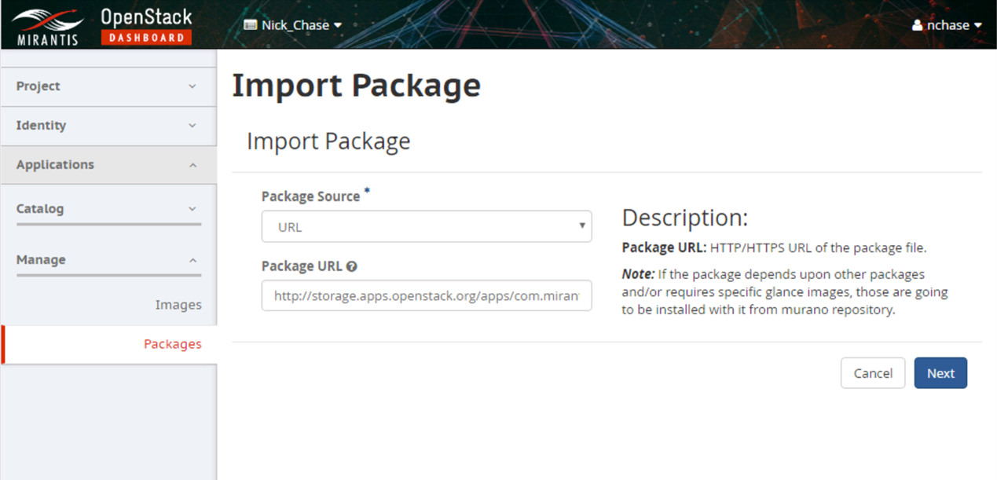

1. Murano自动开始下载应用所需的镜像，然后将其标记为为Murano使用；你无需做任何操作只需点击‘Import’后等待。点击Project->Images查看下载中的镜像状态显示为‘保存中’：

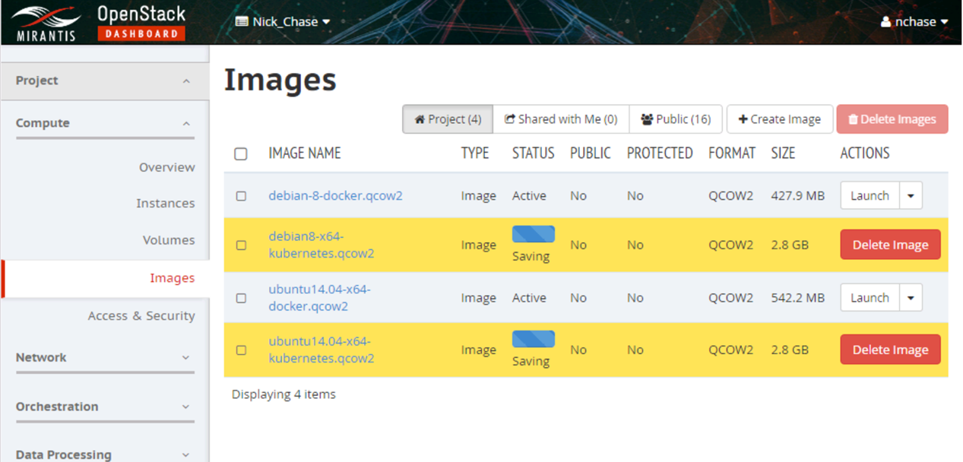

1. 一旦他们完成保存，你可以看到镜像状态变为‘Active’：

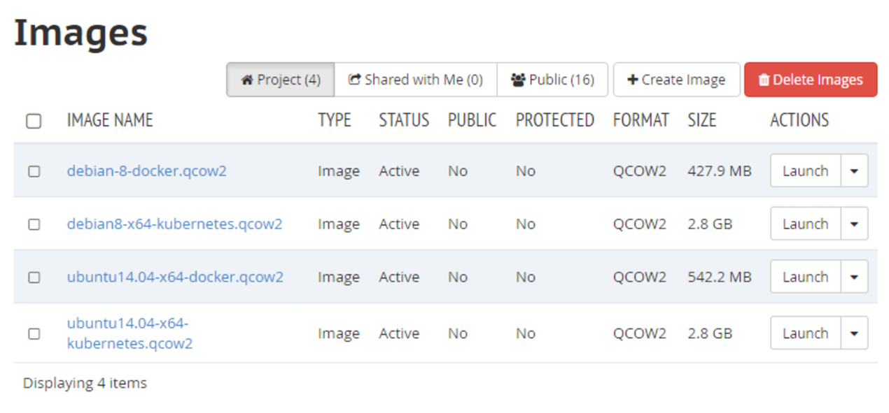

接下来，我们将部署包Kubernetes master和minions的环境。

**在Murnao环境下创建Kubernetes**

1. 在Horizon界面，选择Applications->Browse.，你可以在Recent Activity下看到新的应用。

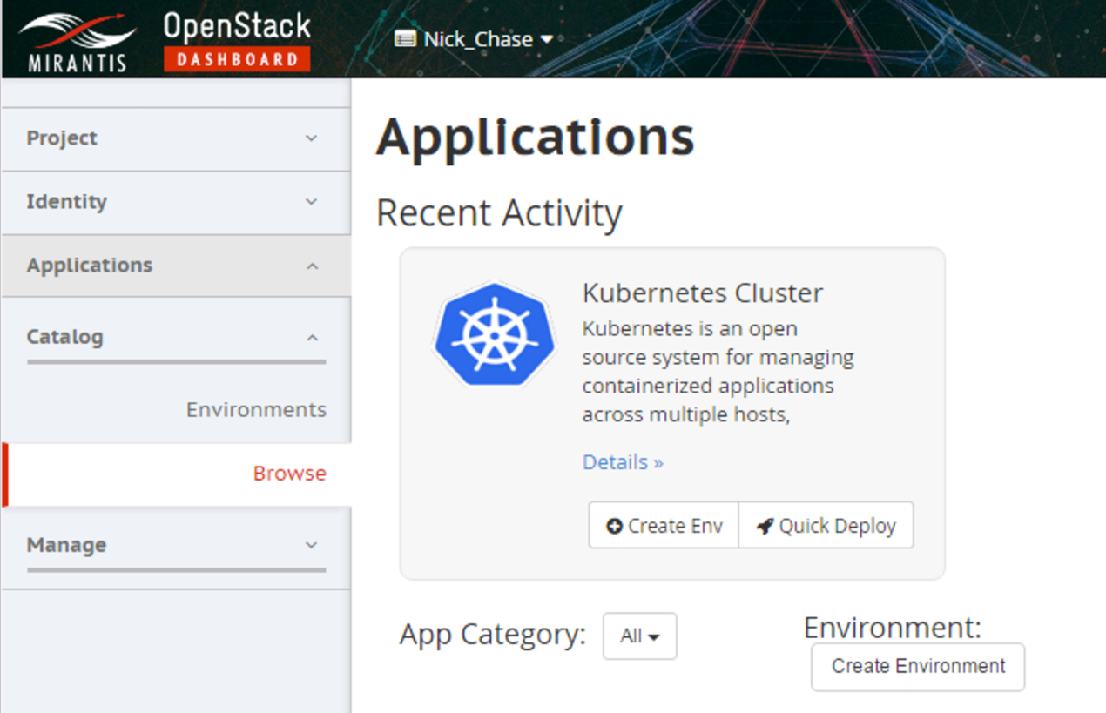

1. 为了简化步骤，点击Quick Deploy直接进行快速部署

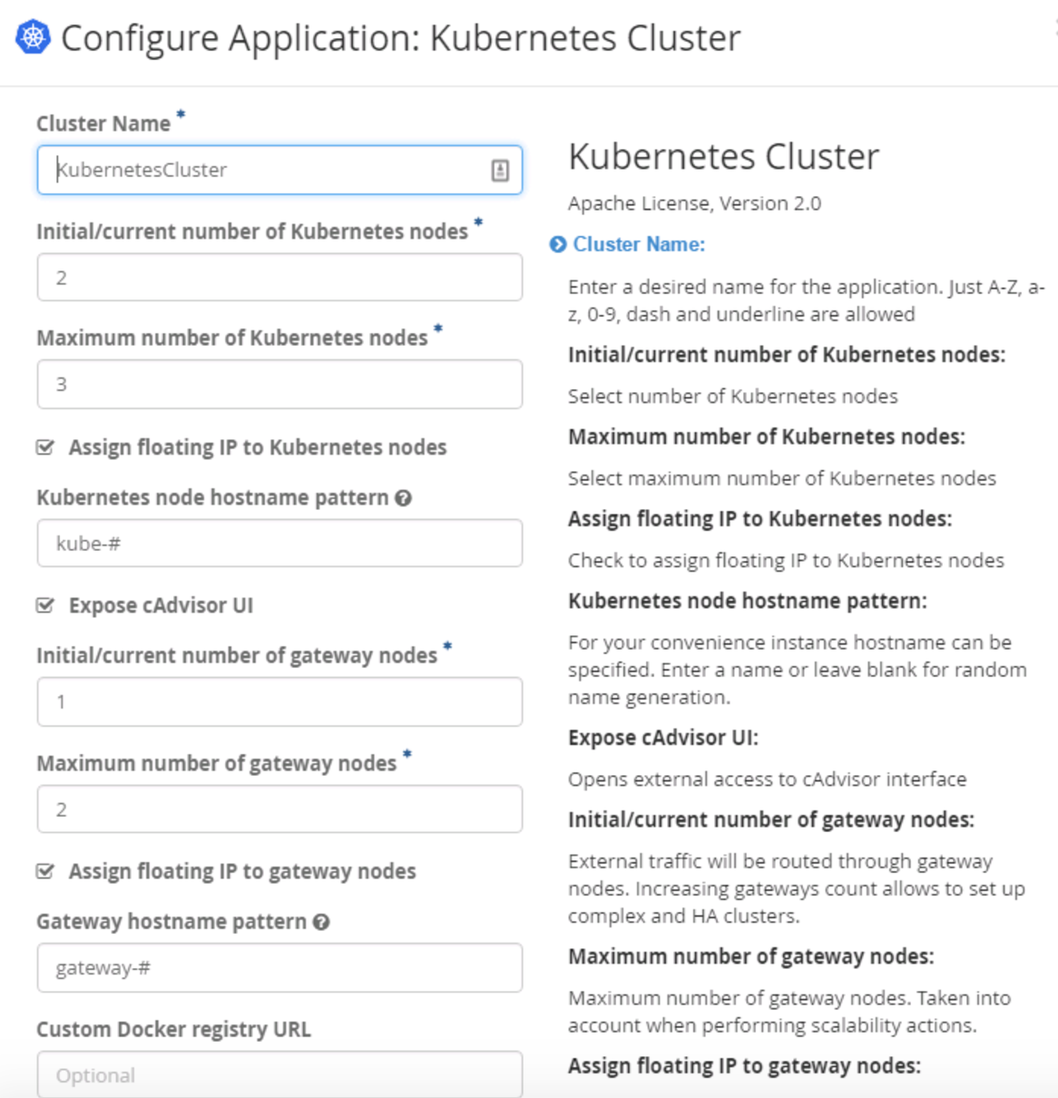

1. 选项默认值，点击下一步。

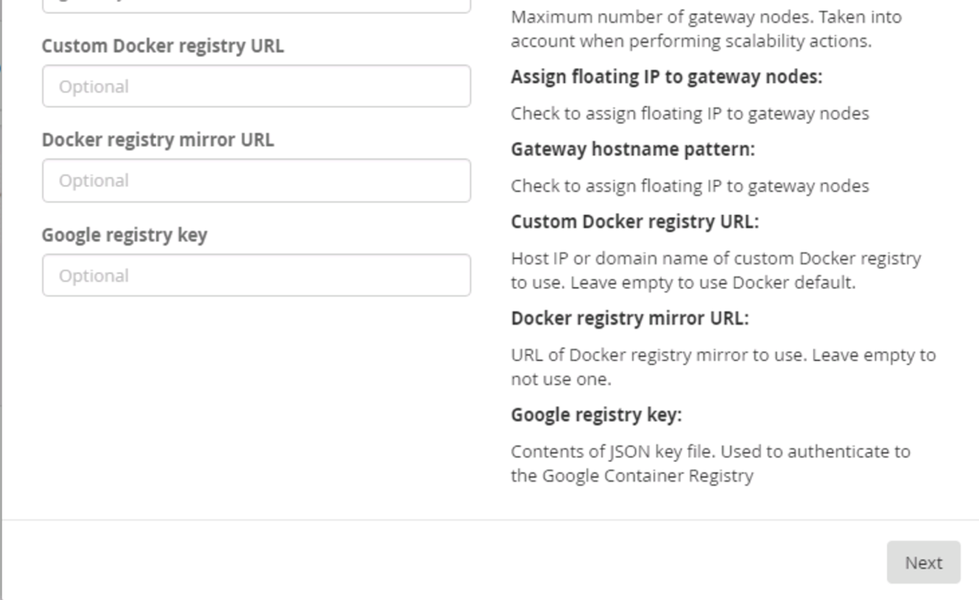

1. 选择Debian镜像点击创建。

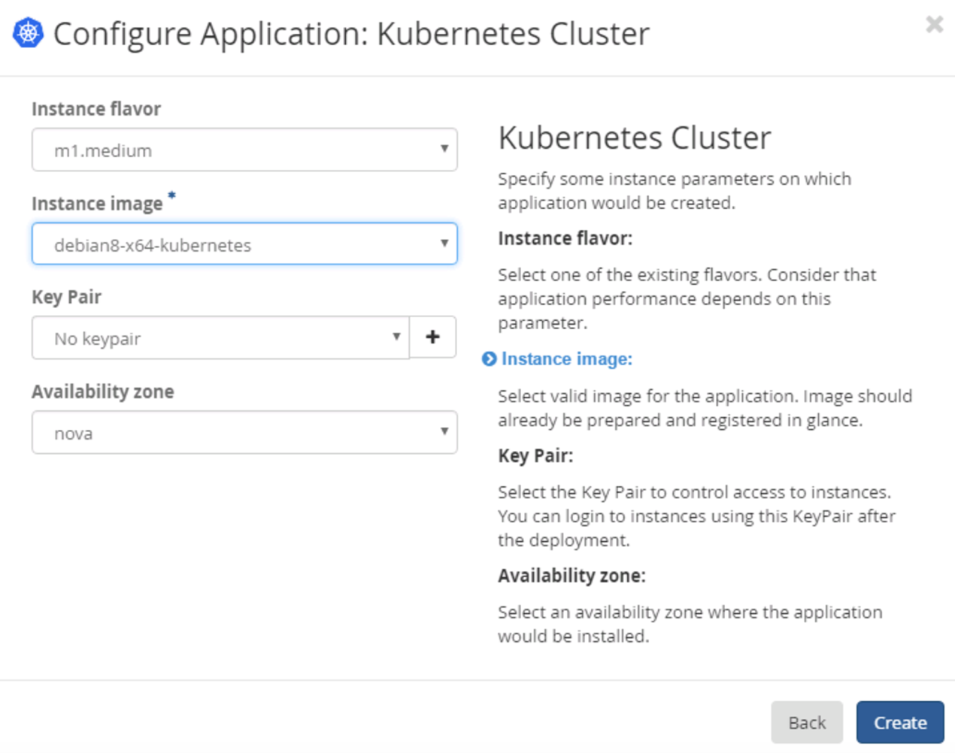

1. 自动进入Environment界面，此时应用已经创建但并没有部署：

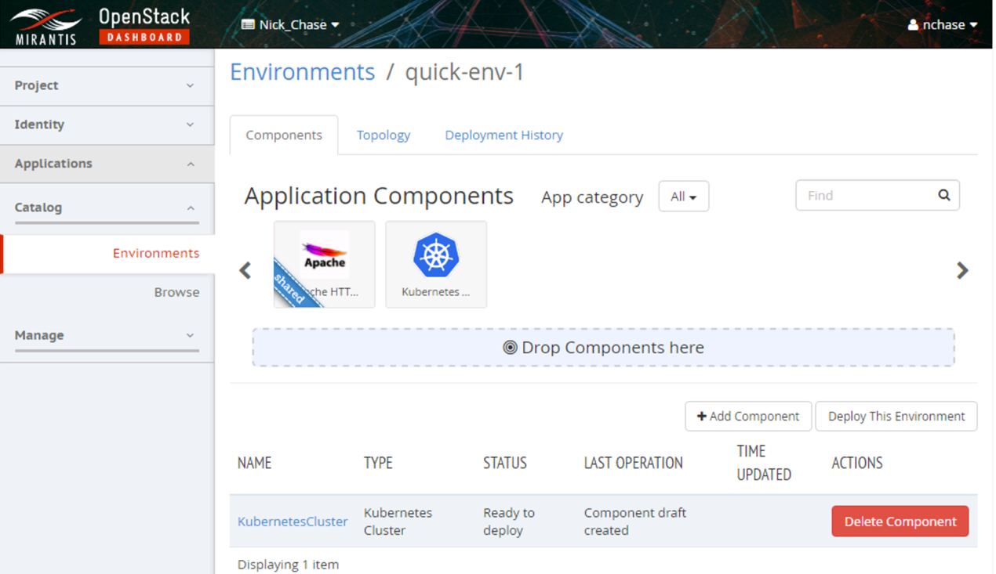

1. 点击‘Deploy This Environment’，在此过程中进行一系列操作：创建VMs，网络，安全组等。你可以在主环境页面查看日志：

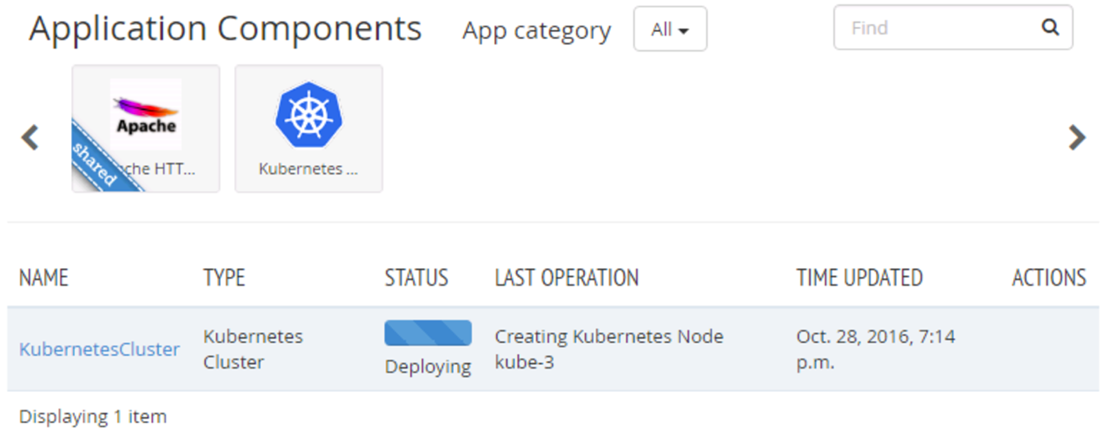

1. 当部署完成后，你可以查看状态变为Ready：

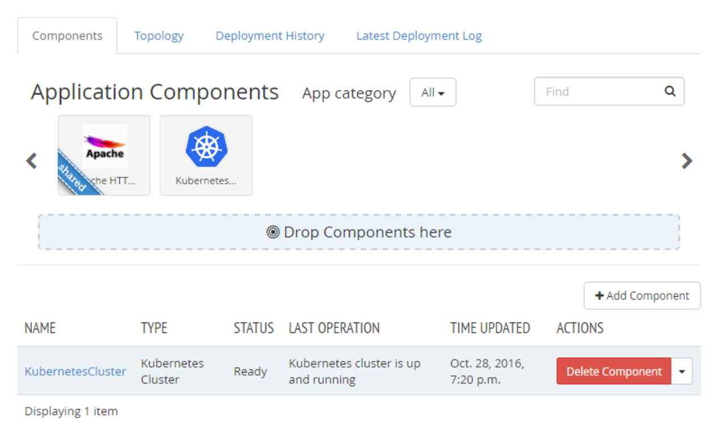

1. 那么你从哪里可以访问集群呢？点击‘Latest Deployment Log’查看集群分配的IP地址：

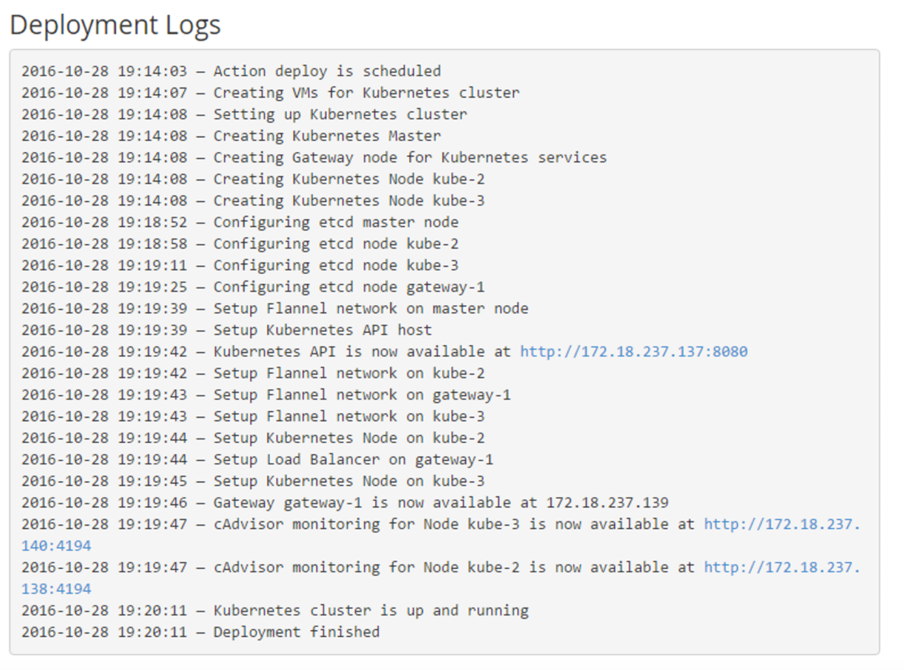

现在你可以注意到4个不同的节点：网关-1，kube-1，kube-2和kube-3。点击Project->Compute->Instances查看这些实例，Kubernetes API运行在Kube-1上。

在第二部分，你可以实际访问kubernetes集群。

**在Openstack上创建并访问Kubernetes集群 第二部分：访问集群**

为了访问在第一部分创建的kubernetes集群，我们先创建Ubuntu VM（如果已经有Ubuntu机器可以忽略）然后进行配置来访问刚刚部署的Kubernetes API。

**创建客户端VM**

1. 点击Project->Compute->Intances->Launch Instance创建新的VM:

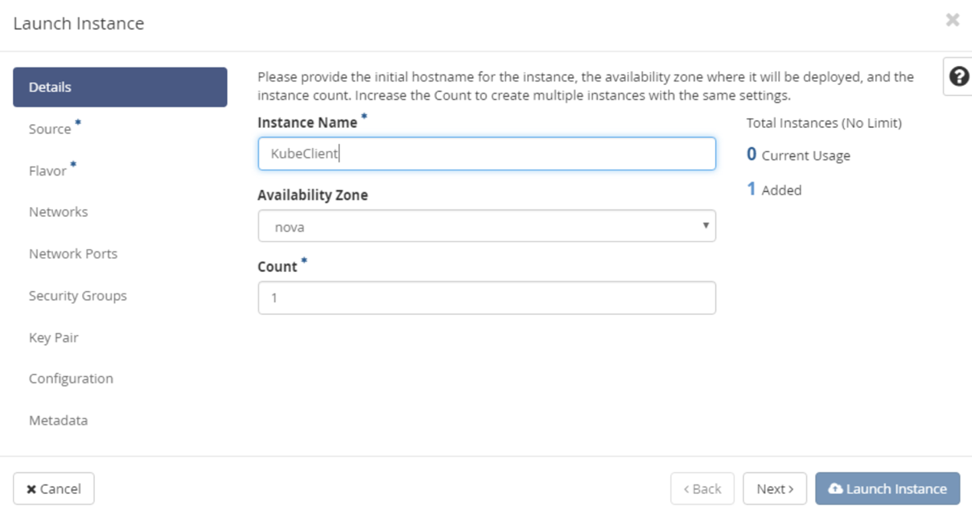

1. 你无须担心获取镜像，因为你已经有了Ubuntu Kubernetes镜像作为Murano应用的一部分下载完成了。点击‘+’选择。（你也可以选择其他的发行版）。

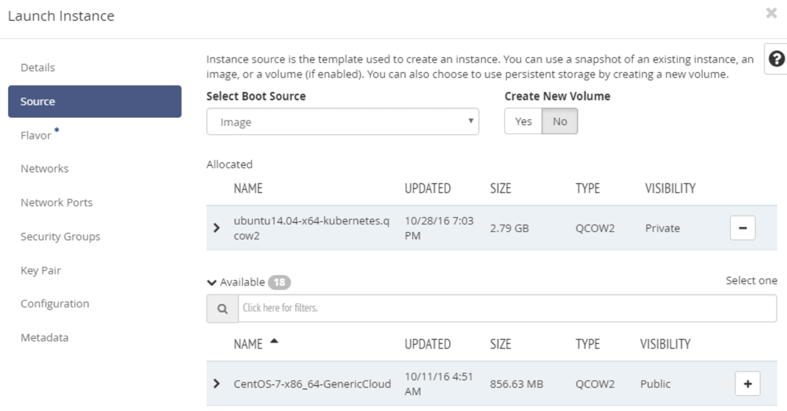

1. 你需要为Ubuntu镜像选择足够大的云主机类型，所以至少选择m1.small云主机类型：

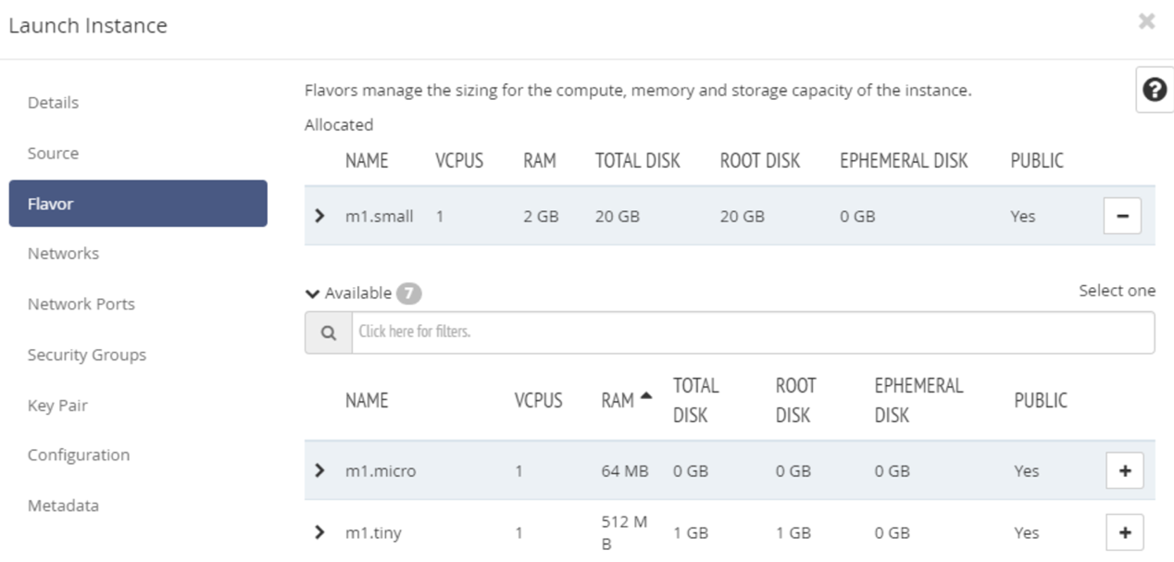

1. 网络可以选择集群已有的网络，但是没有关系，我们都是利用浮动IP，只要确保它在网络上。

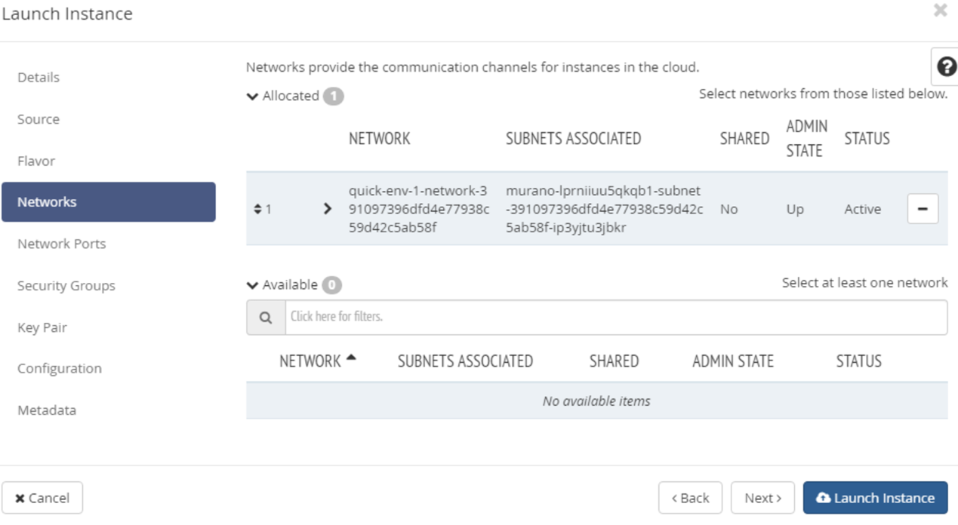

1. 接下来确保你有密钥对，因为我们需要它来登录机器：

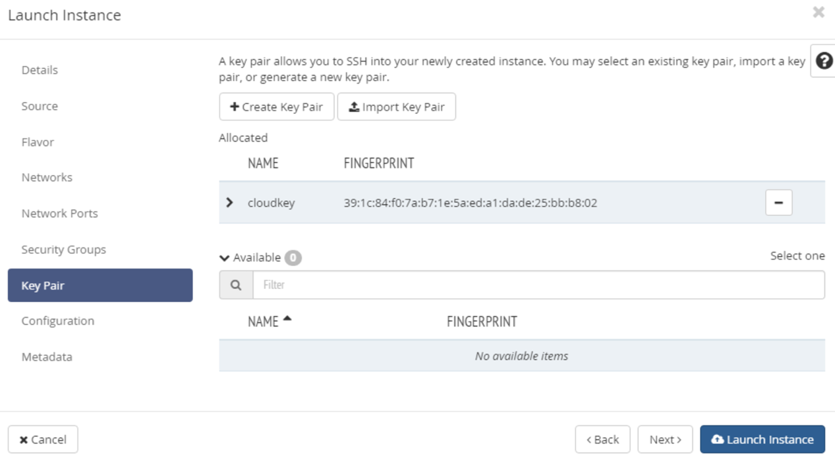

1. 创建完成

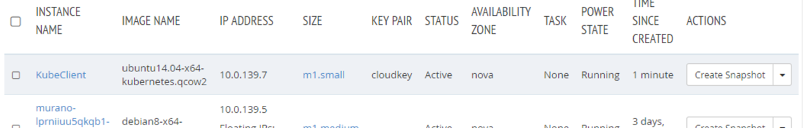

1. 点击实例的下拉按钮选择绑定浮动IP，如果没有分配的浮动IP地址，点击‘+’分配一个新的浮动IP地址：

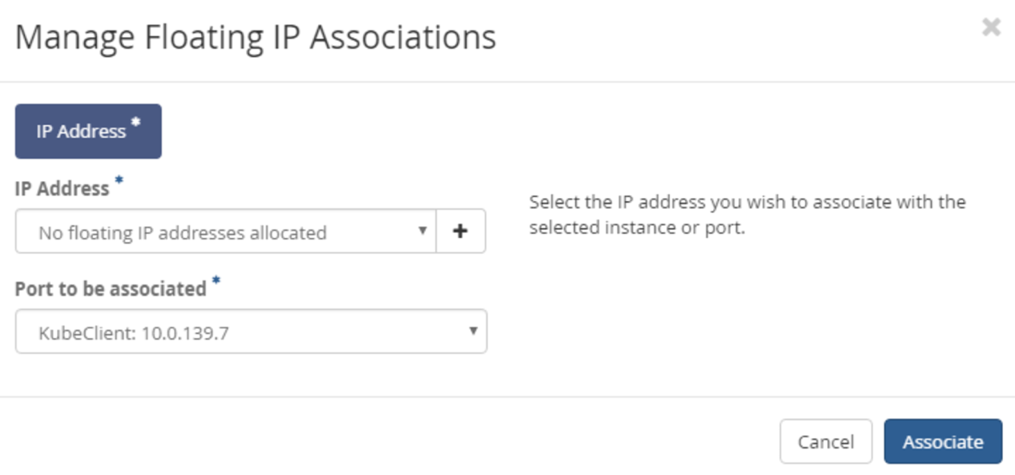

1. 选择合适的网络并且点击分配IP：

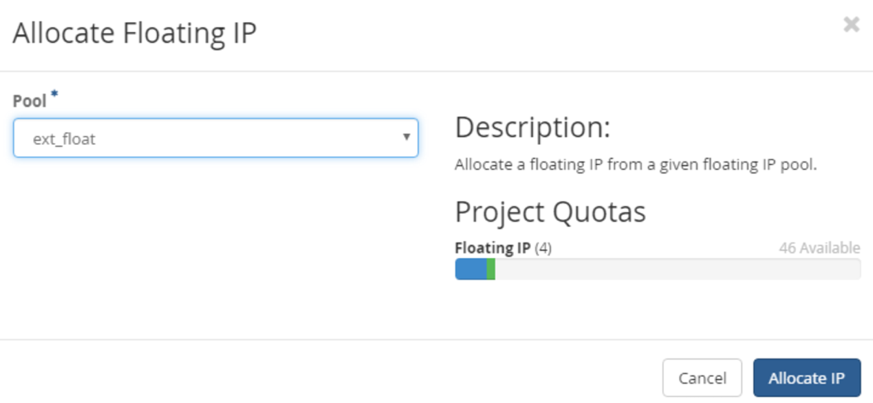

1. 将浮动IP绑定到VM上：

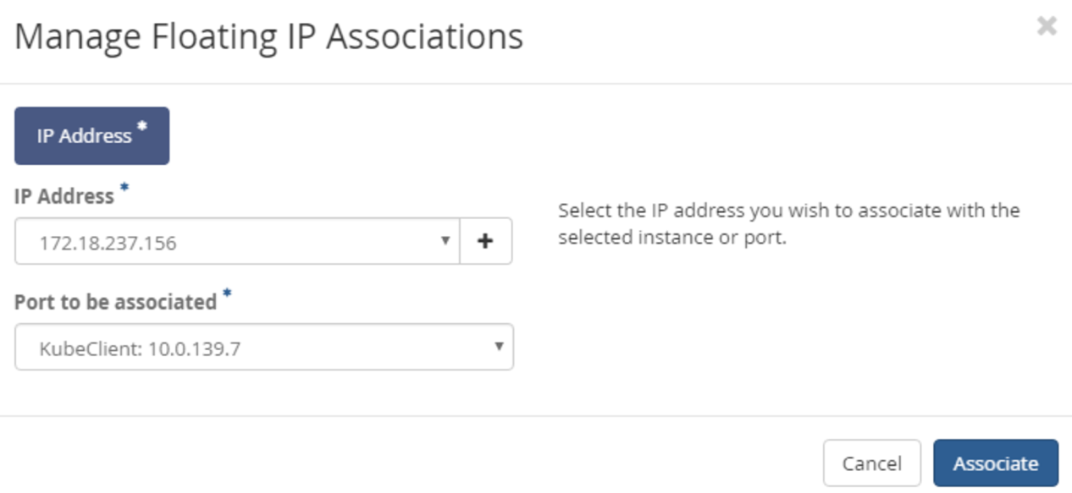

1. 在登录之前，需要确保安全组允许SSH访问，点击Project->Compute->Access & Security选择默认安全组的管理规则菜单：

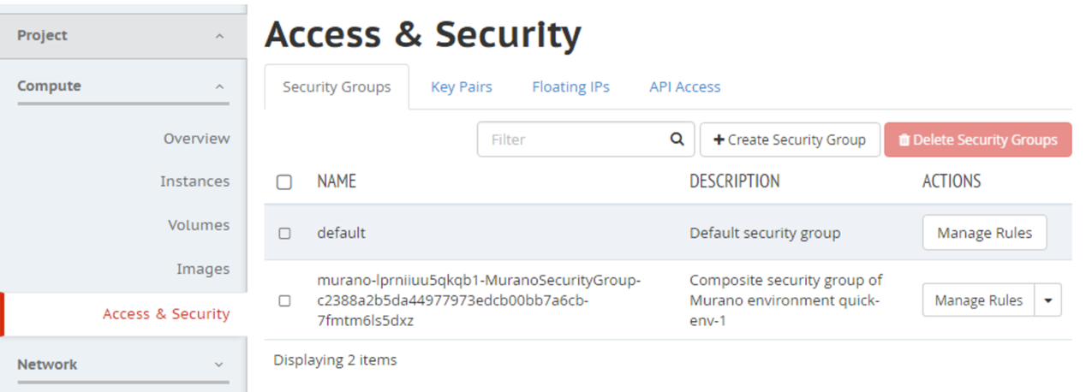

1. 点击+添加规则：

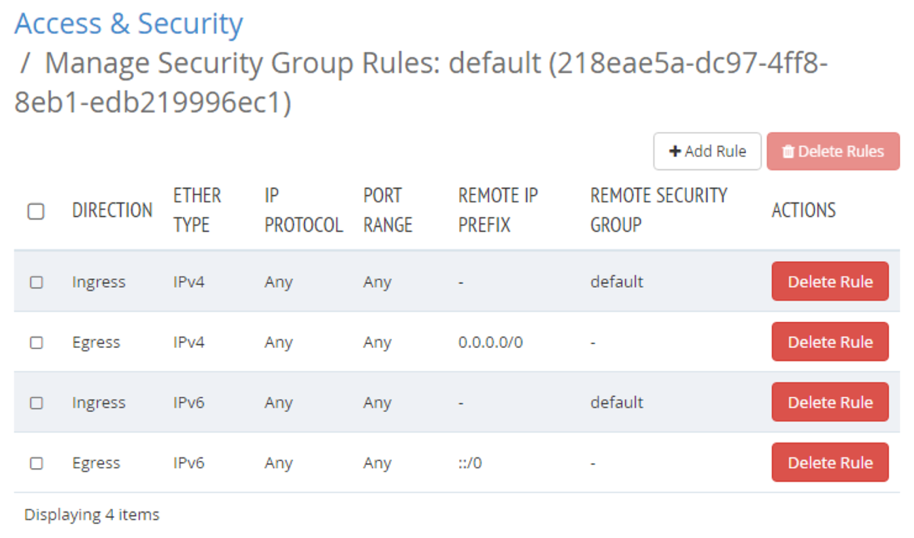

1. 在Rule向导中选择SSH并点击Add：

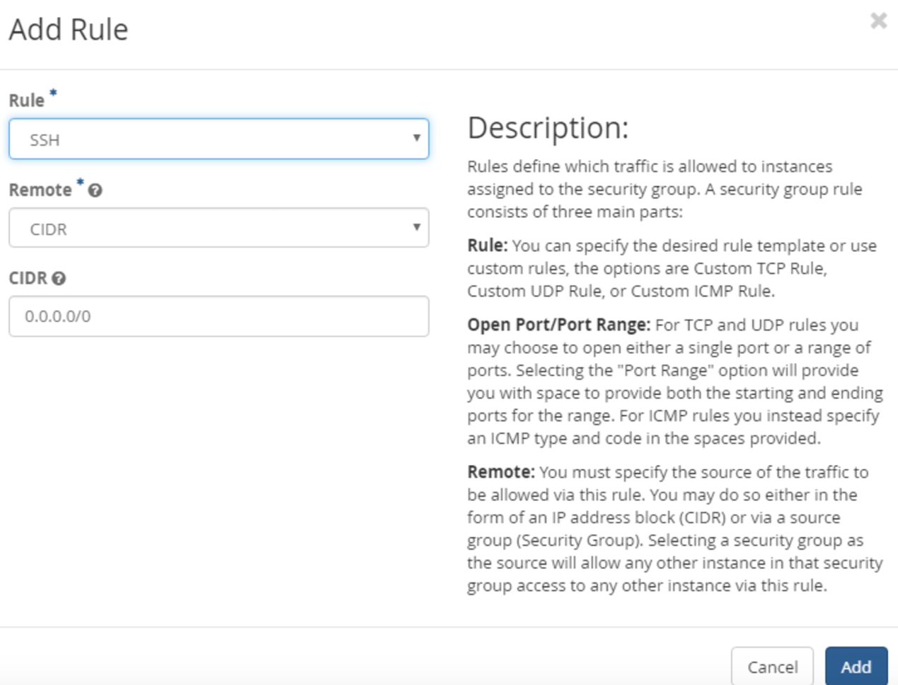

1. 在管理规则页面会看到添加的新的规则：

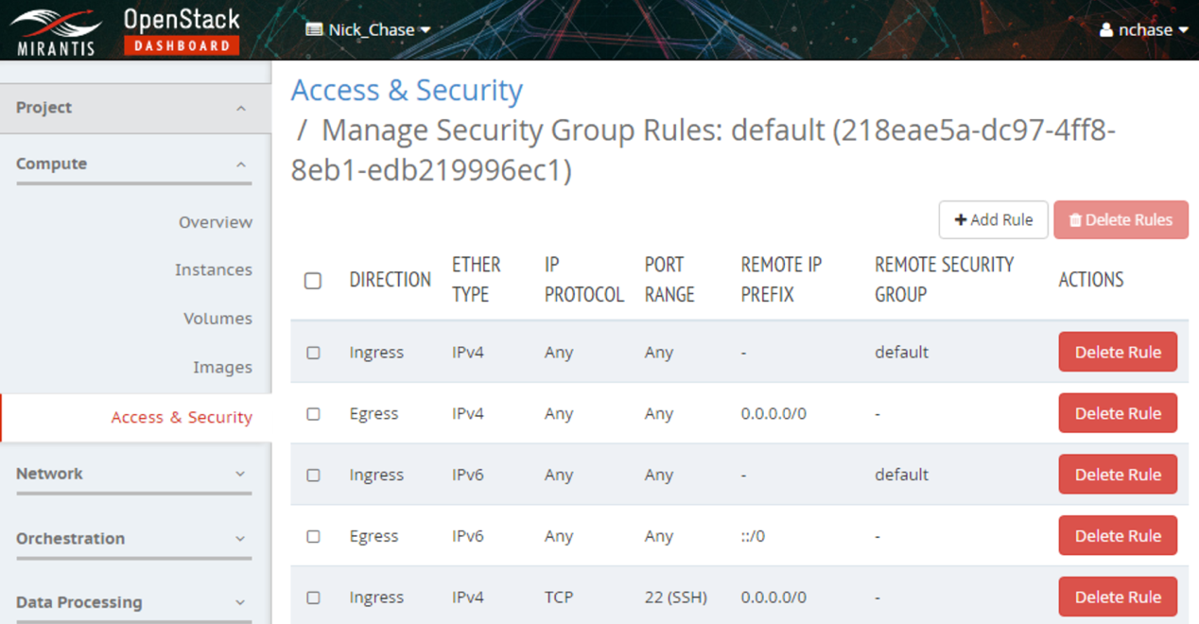

1. 现在使用SSH客户端通过设定的用户名和私钥访问创建的VM

现在你可以在集群中部署容器了。

**在Openstack上创建并访问Kubernetes集群 第三部分：运行应用**

在第二部分，你已经创建的集群，那么最后你可以准备与Kubernetes API实现交互，一般过程如下：

* 为访问你的应用定义安全的身份认证
* 在集群中部署容器化应用
* 将应用暴露到外部环境提供访问

现在让我们来看看是如何操作。

**为你的Kubernetes应用定义安全参数**

你需要了解的第一件事是，我们有一组机器与Kubernetes API绑在一起，它可以支持多种环境，每个都有自己的安全凭证。

例如，如果你要创建依赖于特定认证授权的应用程序，我也可以创建依赖于另一个认证授权的应用，我们可以各自控制自己的应用，但是不能看到对方的应用。

1. 首先我们需要创建一个新的认证凭证用来签发其他的证书。采用以下命令创建：

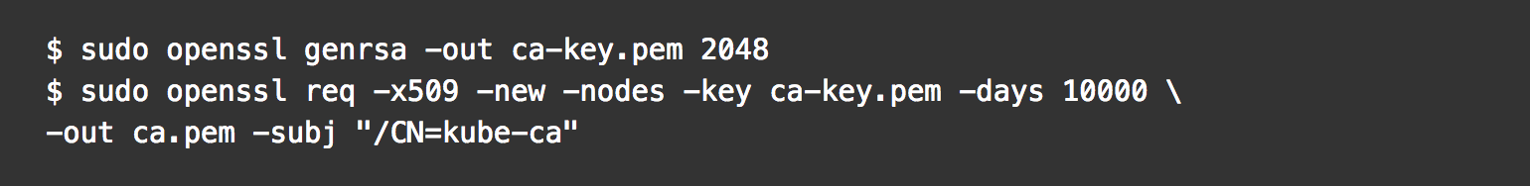

1. 这时你应该有两个文件：ca-key.pem和ca.pem，你可以用他们来创建集群管理员密钥对。为此，你将创建私钥（admin-key.pem），之后创建一个认证签名请求（admin.csr），然后签名以创建公钥（admin.pem）。

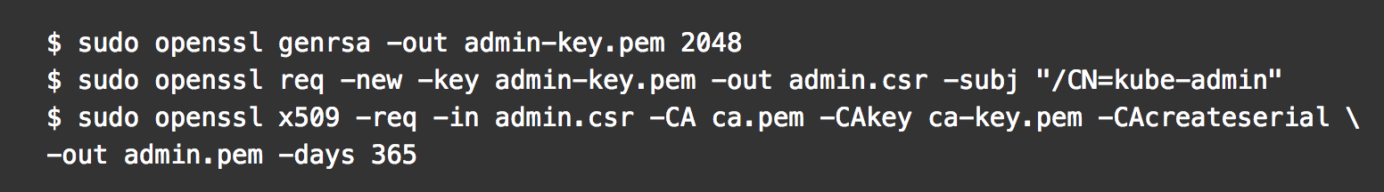

现在你有了这些文件，就可以利用他们来配置kubernetes客户端。

**下载并配置Kubernetes客户端**

1. 在机器上开始下载kubectl客户端，此场景我们采用Linux，根据你的OS选择合适的方式。



1. 设置kubectl为可执行



1. 将它移到本地目录



1. 现在开始设置默认集群，你需要使用从环境部署的日志中获取的URL，此外确保你提供ca.pem文件的绝对路径。



1. 接下来你需要告知kubectl如何找到认证：

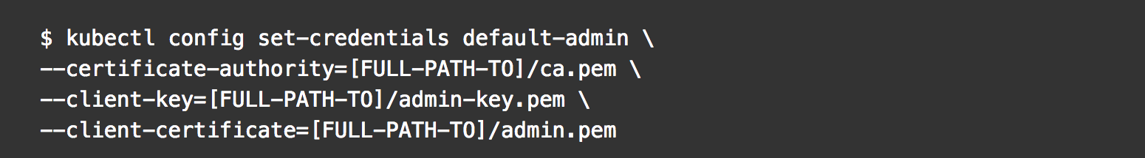

1. 现在你需要设置环境让kubectl知道去使用这些认证：



1. 现在你应该能够看见集群信息：

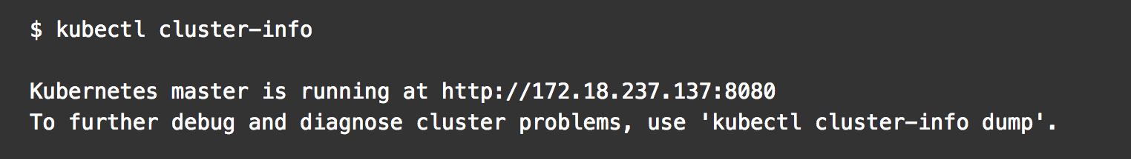

**在kubernetes上运行应用、**

在kubernetes上运行应用十分简单，涉及容器的启动。我们之后会做详细介绍。

1. 开始创建Nginx web server的部署：

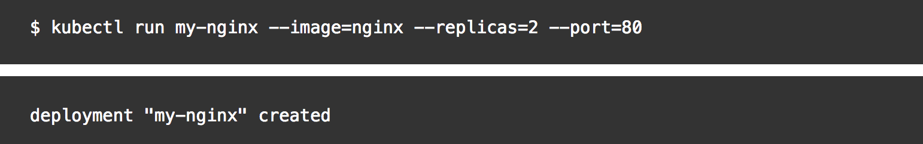

1. 默认容器只有集群的成员可见，为了将服务暴露给外部网络，运行以下命令：

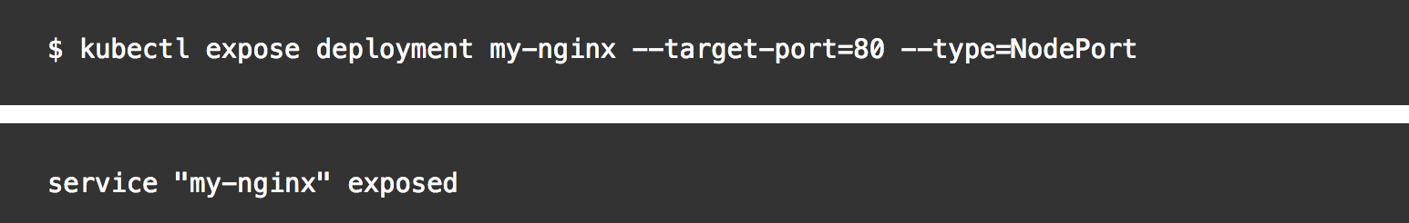

1. 我们使用了NodePort类型，这意味着外部IP是正在运行的节点IP，你可以查看是否获取了服务列表：

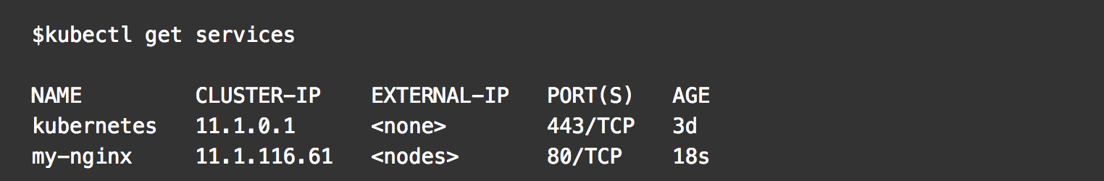

1. 这里引用的节点是kube-2和kube-3（Kube-1是API服务器），我们可以从实例页面获取它们的IP地址：

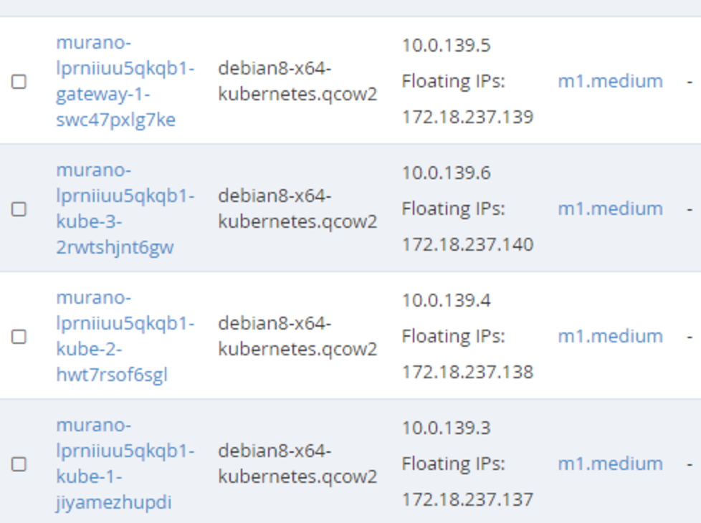

1. 但是服务列表中并没有告诉我们实际的端口数，为了获取实际端口数，可以运行以下命令：

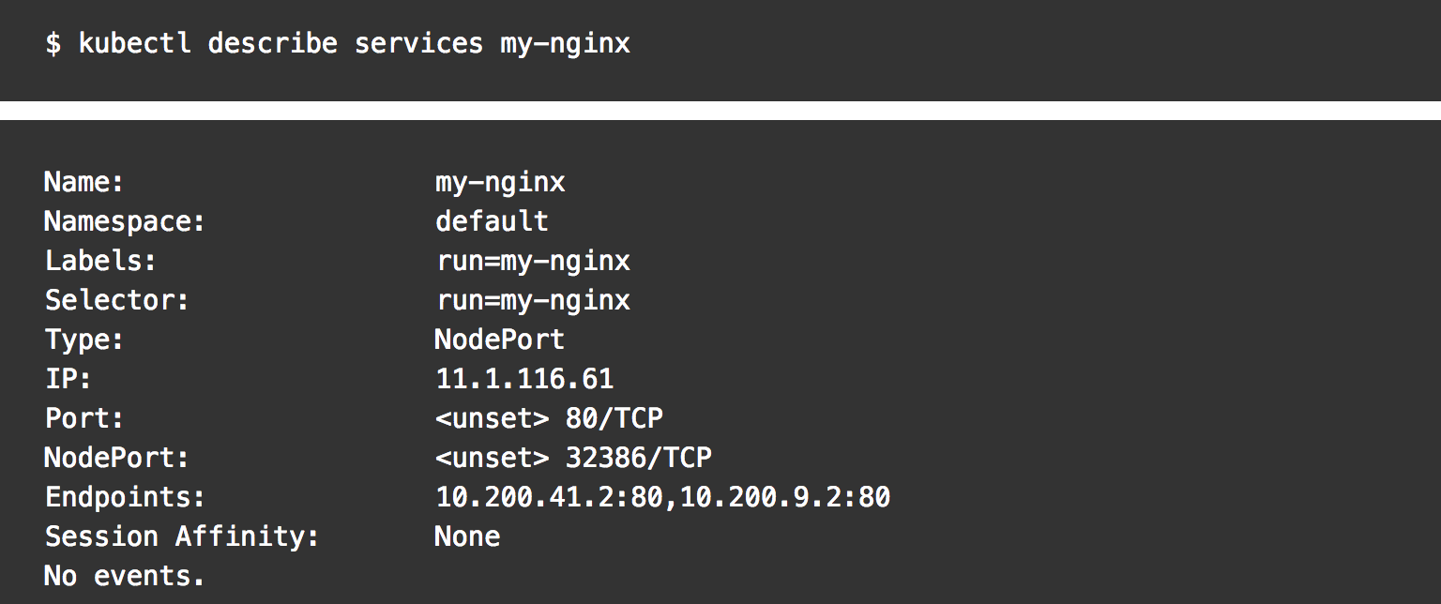

1. 这样服务在端口32386可用，但是如果你尝试访问它会发现失败：

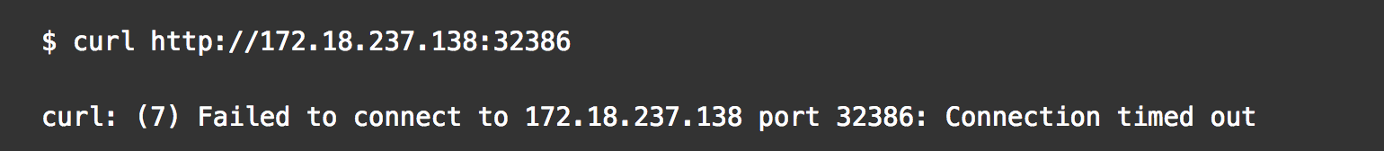

1. 默认情况下会出现上述问题，因为这个端口被默认的安全组关闭，为了解决这个问题，需要创建新的安全组适用于kubernetes节点，点击Project->Compute->Access & Security->+Create Security Group。
2. 定义组名称点击‘创建安全组’
3. 点击步骤8创建的安全组的‘管理规则’

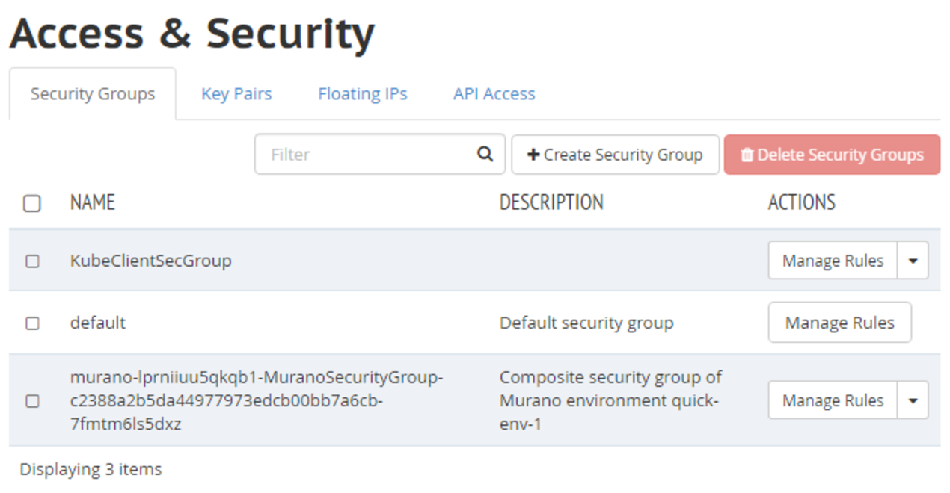

1. 点击‘+Add Rule’

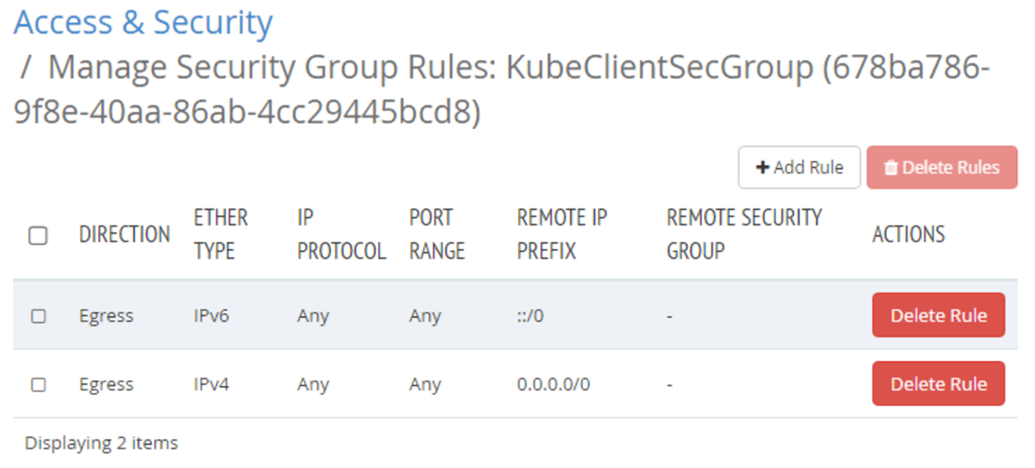

1. 此例中我们自定义TCP规则运行在端口32386（或者kubernetes在NodePort中分配的端口）的入口流量，你可以定义仅从特定的IP地址访问，点击‘Add’完成规则的添加。

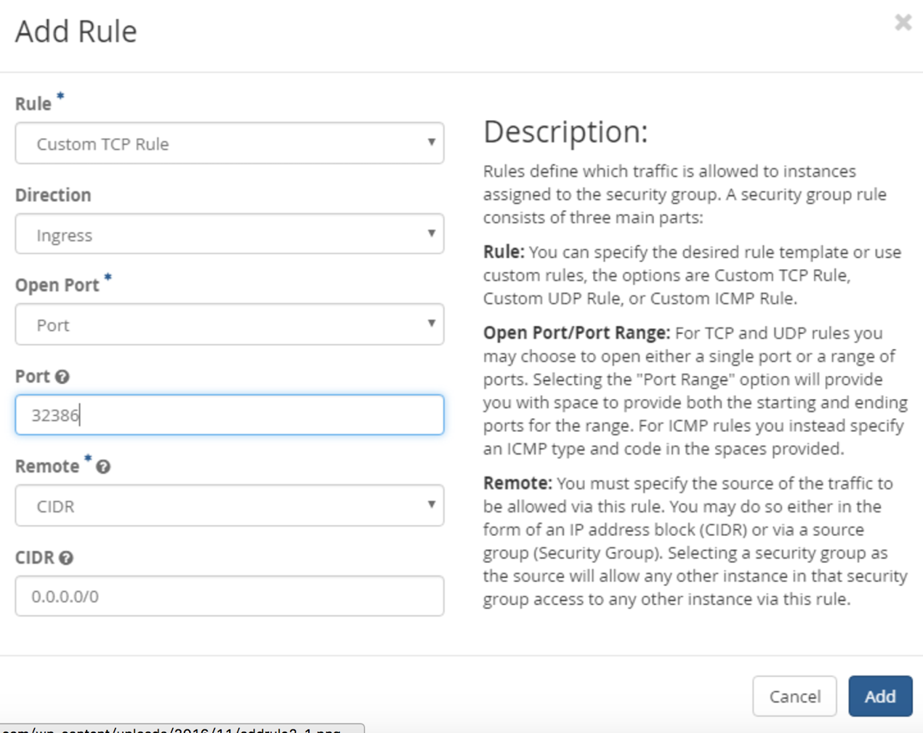

1. 现在你可以将上述步骤设定的安全组添加到kubernetes集群中作为工作节点的实例中（kube-2和kube-3节点），点击每个实例行末的小三角选择‘编辑安全组’：
2. 在左边面板可以看到之前创建新的安全组；点击‘+’将它添加到实例中：

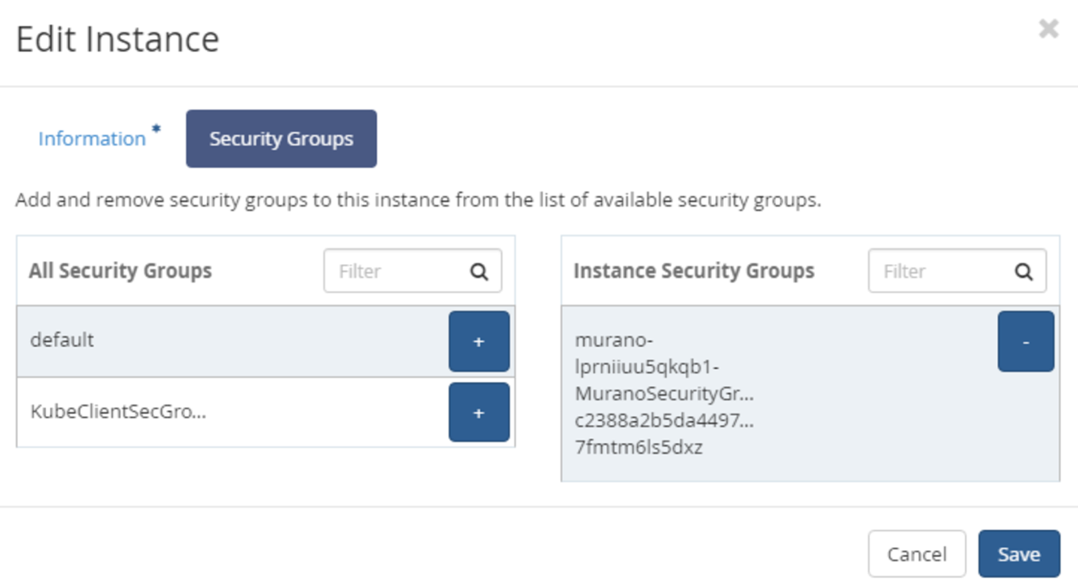

1. 点击‘保存’

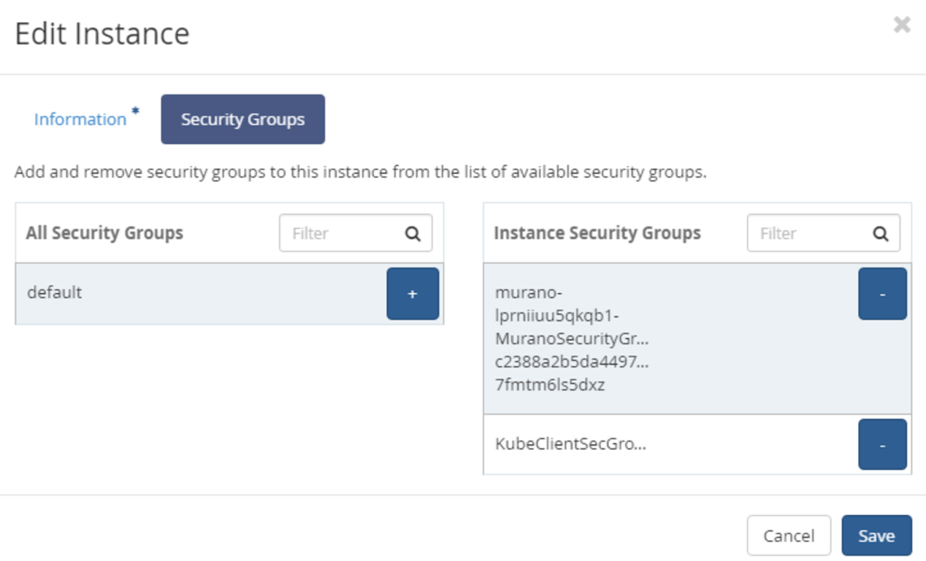

1. 为集群的所有工作节点添加安全组
2. 现在你可以重新尝试访问：

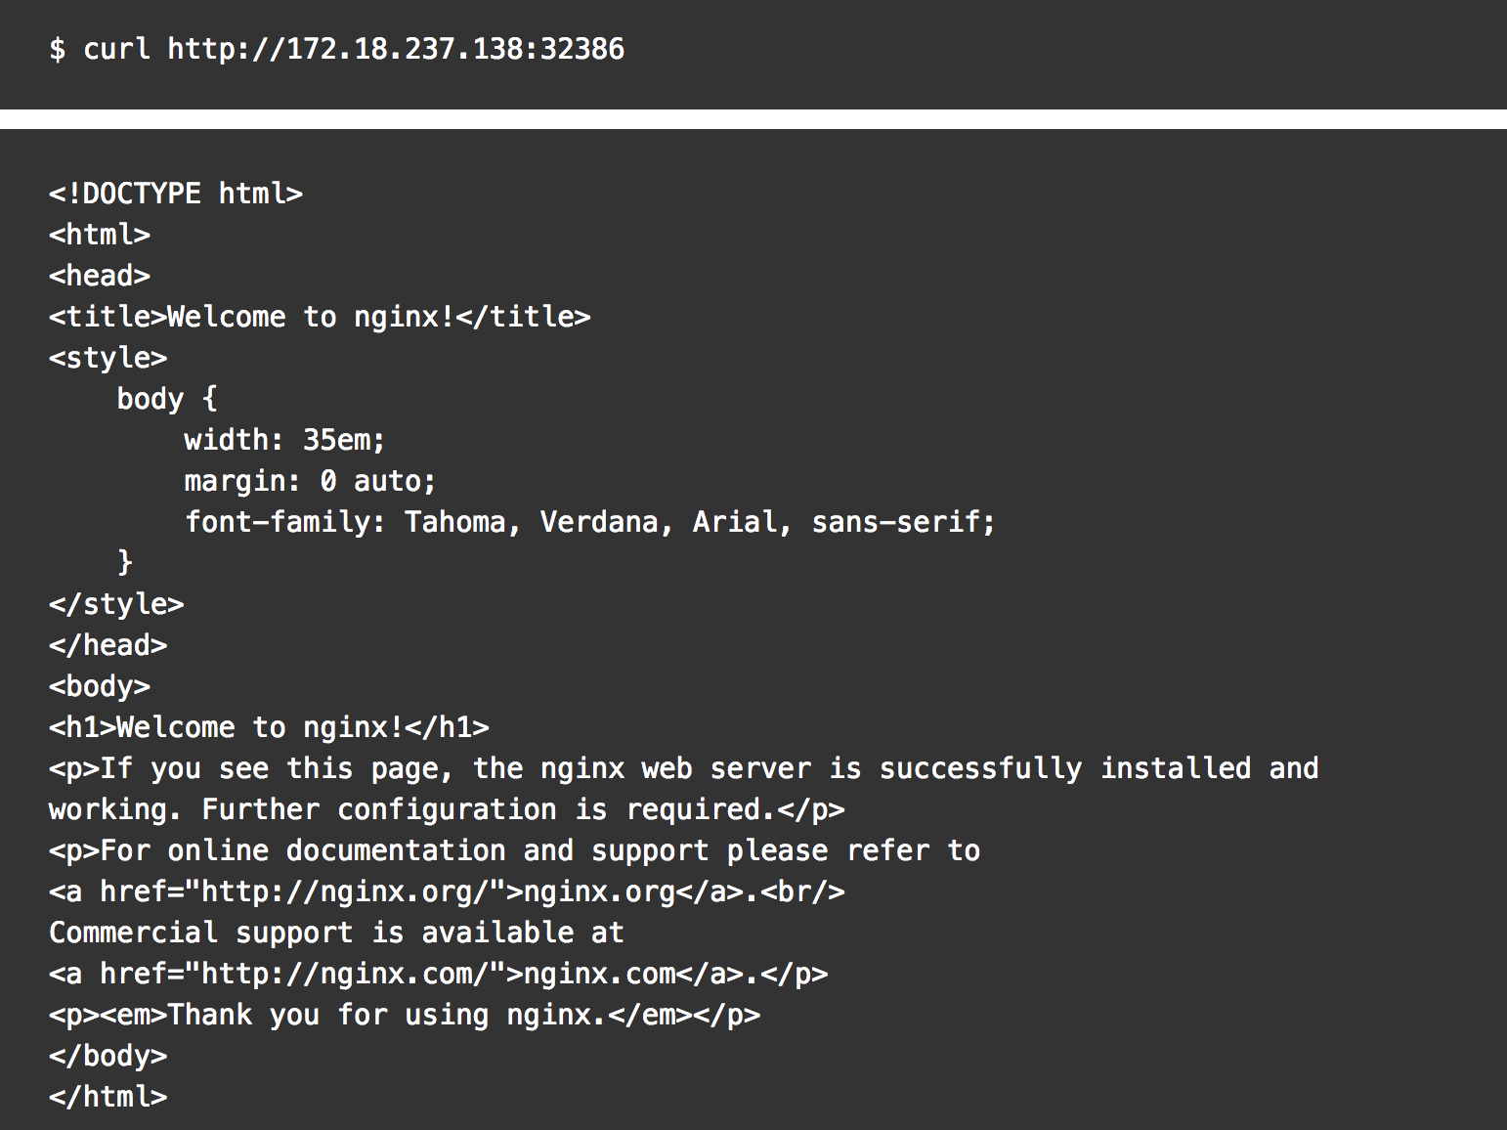

正如图所示，现在你可以访问部署在Kubernetes集群的Nginx容器。